新 书 推 荐
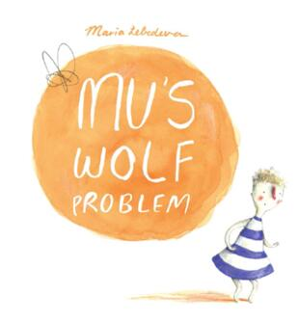
中文书名：《木木独自在家》
英文书名：MU’S WOLF PROBLEM
作 者：Maria Lebedeva
出 版 社：Bumble Books
代理公司：S.B.Rights/ANA / Yao Zhang
页 数：32页
出版时间：2014年6月
代理地区：中国大陆、台湾
审读资料：英文电子稿
类 型：儿童绘本
已 授 权：英语、南非荷兰语

内容简介：

木木的妈妈上班去了，她一个人在家。木木非常害怕一个人呆在家里，更重要的是，家里好像不只有她一个人。

她能听到抓挠声和长长的叹息，甚至还有逐渐靠近的脚步声！发生了什么事吗？有可能是一只有着獠牙和粗糙毛发的狼吗？木木木紧闭着双眼，一边向前走 一边大声喊“我一点儿也不害怕你！”。

木木能克服恐惧吗？她该怎么办？妈妈又会不会按时到家呢？

玛丽亚的作品成功捕捉到了生活中的瞬间，饱含对童年的记忆与观察，同时也融入了童话故事的元素。帮助孩子用自己的想象力来增加勇气，勇敢面对成长的必然经历——独自在家。

作者简介：

玛丽亚·列别德瓦（Maria Lebedeva）是一位自由插画和设计师，在南非的比勒陀利亚生活和工作。她非常喜欢创作图画书，也喜欢旅游和喝咖啡。玛利亚已经出版了好几本图画书。

内文插画：
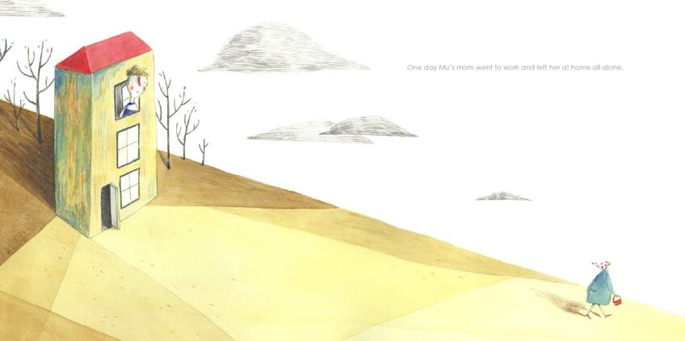
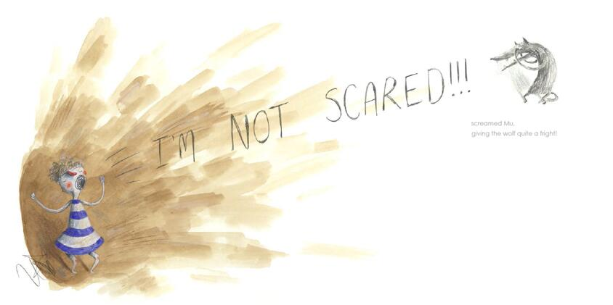

谢谢您的阅读！
请将回馈信息发至：张瑶（Yao Zhang）
安德鲁﹒纳伯格联合国际有限公司北京代表处
北京市海淀区中关村大街甲59号中国人民大学文化大厦1705室, 邮编：100872
电话：010-82449325
传真：010-82504200
Email: Yao@nurnberg.com.cn
网址：www.nurnberg.com.cn
微博：http://weibo.com/nurnberg
豆瓣小站：http://site.douban.com/110577/
微信订阅号：ANABJ2002

